- Comptine numérique de 1 à 75
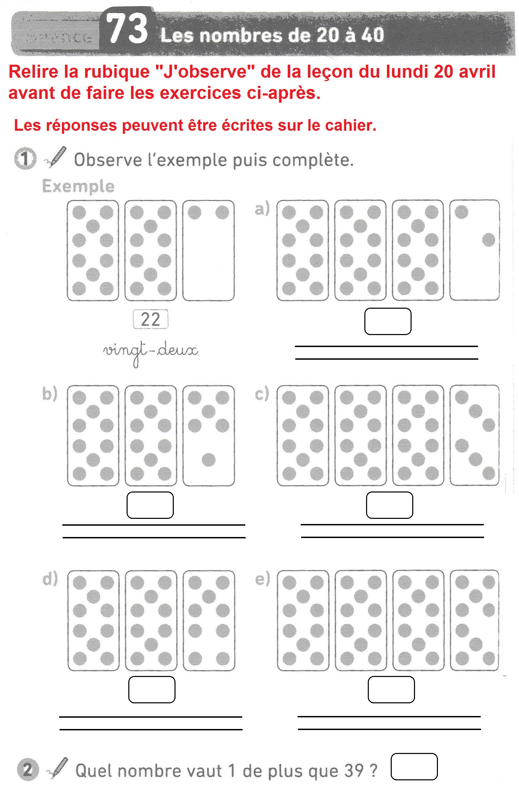
- Dictée des nombres de 1 à 20 en chiffres et en lettres
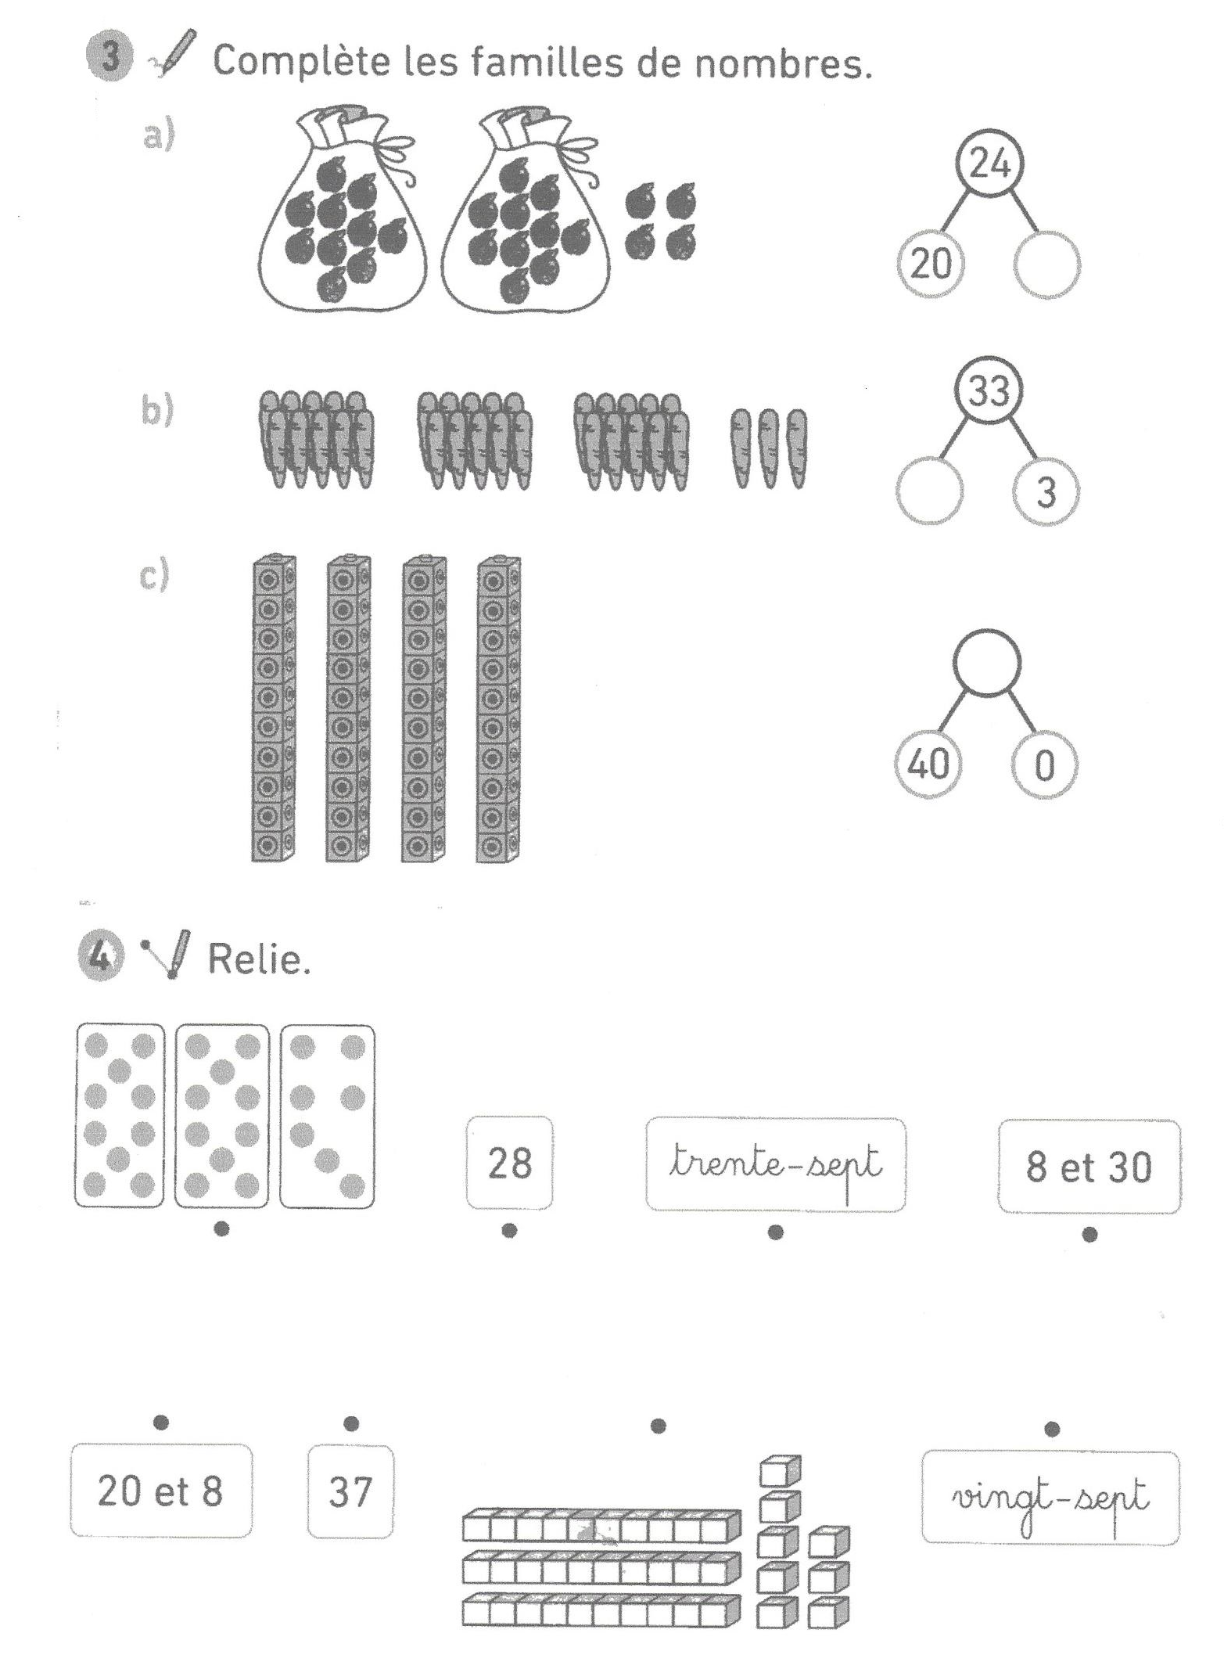
Fiche de calculs : Soustraction de 2 nombres
10 - 9 =__________ | 8 - 8 =__________
10 - 10 =__________ | 8 - 6 =__________
9 - 6 =__________ | 7 - 5 =__________
7 - 6 =__________ | 8 - 5 =__________
7 - 7 =__________ | 9 - 9 =__________
19 - 5 =__________ | 10 - 5 =__________
13 - 8 =__________ | 18 - 8 =__________
17 - 5 =__________ | 7 - 6 =__________
8 - 7 =__________ | 8 - 0 =__________
10 - 8 =__________ | 6 - 6 =__________
6 - 6 =__________ | 9 - 5 =__________
10 - 7 =__________ | 15 - 9 =__________

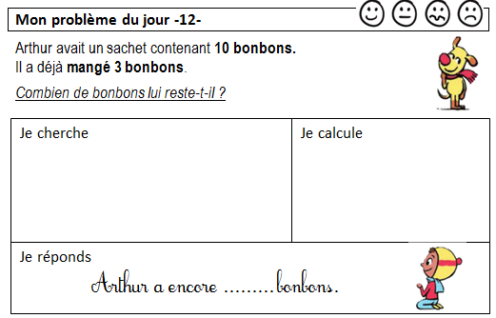

Revoir l’écriture de vingt.

